LAMPIRAN I
TRANSKRIP WAWANCARA PARTISIPASI MASYARAKAT DESA CIKAOBANDUNG DALAM PROYEK KERETA CEPAT JAKARTA BANDUNG

- Transkrip Wawancara kepada Bapak Hendra Setiawan, S.M (Pejabat Sementara Kepala Desa Cikaobandung Purwakarta)
- Partisipasi dalam pengambilan keputusan merupakan keikutsertaan masyarakat dalam pembuatan keputusan melalui perencanaan pembangunan di desa. Bagaimana partisipasi masyarakat desa dilihat dari dimensi membuat keputusan dalam proyek rute kereta cepat Jakarta Bandung?
Jawaban :
Dalam hal ini proyek kereta cepat Jakarta-Bandung adalah program nasional, jadi pada dasarnya itu program perencanaan dari tingkat nasional. Kita masyarakat disini hanya sebatas terkena objeknya saja. Apapun yang sudah di tentukan oleh nasional kita wajib mengikuti saja. Jadi tidak ada keikutsertaan masyarakat dalam hal perencanaan untuk kereta cepat. Masyarakat hanya mendukung saja.

- Partisipasi dalam pelaksanaan merupakan keikutsertaan masyarakat dalam pembangunan berupa kontribusi. Bagaimana keikutsertaan masyarakat mengatasi insiden yaitu rumah warga retak, rusak jalan karena kendaraan berat dan makam dialih fungsikan menjadi rute kereta cepat?
Jawaban:
Disini keterkaitan dengan rumah warga retak kita yang dilapangan memang pemerintahan desa beserta aparaturnya sudah ada koordinasi dengan pihak KCIC yang ada di lapangan. Salah satu contohnya dengan adanya pembuatan peer untuk kereta menyebabkan hantaman-hantaman mengakibatkan rumah warga di sekitar retak. Itu sudah kita laporkan dan alhamdulillah ya memang ada perhatian dari pihak perusahaan untuk memperbaiki rumah arga tersebut.
Lalu keterkaitan dengan jalan, betul sekali dengan adanya proyek kereta cepat jalur akses jalan yang ada di Desa Cikaobandung itu memang rusak berat, itu sudah kita laporkan dan mereka sendiri sudah menyikapi hal itu. Ada di kita sekarang ini penambalan-penambalan jalan namun hanya sementara. Karena apabila dipatenkan akan menimbulkan kemacetan sebab proyek pembangunan kereta cepat ini belum selesai masih banyak mobil-mobil besar yang berlalu lalang nanti hancur kembali karena mobilitas masih tinggi tonase masih besar. Jadi nantinya akan membuang-buang energi dan anggaran. Yang akhirnya sudah disikapi antara pihak perusahaan dengan pemerintah daerah sudah ada MOU keterkaitan dengan jalan. Akan diperbaiki kembali oleh perusahaan dan pemerintah setelah selesai proyek kereta cepat.
Lalu keterkaitan dengan makam, karena jalur kereta cepat ini menggunakan titik koordinatnya yang akhirnya tidak bisa dipungkiri kalau yang terlewat itu harus jalurnya kesana. Lebar 25-30 meter yang melalui jalur makam. Ada posisi makam yang terkena dan itu sudah dipindahkan dan alhamdulillah hasil Kerjasama yang baik antara panitia pemerintah dengan perusahaan yang ada di Cikaobandung, makam dipindahkan lebih layak lagi. Alhamdulillah makam Astana Gede Tunggul Rahayu di Desa Cikaobandung dijadikan percontohan untuk di lakukan di Kabupaten Bandung Barat

- Partisipasi dalam pengambilan manfaat merupakan wujud peran dalam keikutsertaan memberikan manfaat lebih/positif bagi pemerintah dan masyarakat Bagaimana partisipasi masyarakat dilihat dari dimensi pelaksanaan mengambil dalam proyek rute kereta cepat Jakarta Bandung ?
Jawaban :
Alhamdulillah dengan adanya proyek kereta cepat ini partisipasi masyarakat dalam manfaatnya dirasakan oleh masyarakat sekitar yang ada di dekat proyek tersebut. salah satu contohnya di daerah kita banyak pengangguran dengan adanya proyek ini banyak masyarakat kita yang ikut kerja di proyek. Ada yang membuat taman dan lain sebagainya. Manfaatnya ya mengurangi tingkat pengangguran. Dan juga ada yang membuka warung dadakan selama proyek itu berjalan. Dan alhamdulillah itu dimanfaatkan oleh warga sekitar. Manfaatnya dalam rangka untuk mengurai tingkat pengangguran dan untuk mensejahterakan masyakat di sekitarnya.

- Partisipasi dalam evaluasi merupakan keikutsertaan masyarakat dalam mengawasi dan menilai pelaksanaan hasil-hasil perencanaan. Bagaimana partisipasi masyarakat dilihat dari dimensi evaluasi dalam proyek rute kereta cepat Jakarta Bandung ?
Jawaban :
Evaluasi ini seharusnya ke perusahaannya karena untuk evaluasi terlalu jauh. Proyek kereta cepat ini sebetulnya perencanaan dari jauh-jauh hari pemerintah suda merencanakan 2021 sudah beres. Tapi kenyataannya sampai hari ini masih jauh dari yang akan direncanakan dari awal. Mungkin saja karena banyak beberapa faktor, hambatan, salah satunya hambatan yang kita rasakan terkait wabah pandemi. Pada saat pandemic transportasi terbatas, dan lain sebagainya. Hambatan teknis dilapangan, cuaca seperti hujan. Jika hujan besar proyek tidak bisa dilaksanakan.

- Apakah ada konflik antara warga dengan perusahaan?
Jawaban :
Konflik selalu ada karena ada yang merasa puas ada yang tidak puas. Di Cikaobandung memang konflik ada tapi tidak terlalu signifikan. Contoh pembebasan lahan ada warga yang tidak terima dengan nilai harga yang sudah ditentukan oleh team dan secara aturan hukum itu sudah layak. Konflik seperti harga tanah misalkan harga tanah pada umumnya 200.000/meter. oleh tim KJPP(Kantor Jasa Penilai Publik justru mereka bukan hanya melihat dari NJOP tapi dari nilai harga pasar dengan nilai lebih dari 400.000. masyarakat terkadang pada saat merasa tanahnya dibutuhkan oleh seseorang mereka tahan harga. Konflik pembebasan lahan dan ganti untung di masyarakat sudah dilaksanakan.

- Lalu bagaimana pemerintah desa dalam menyelesaikan konflik tersebut, apakah pemerintah desa terlibat?
Jawaban :
Pemerintah desa terlibat dalam konflik ini karena dilain pihak mereka adalah warga kita. Karena antara warganya dengan pihak perusahaan, pemerintah desa sebatas memfasilitasi antara keinginan masyarakat dengan keinginan perusaaan. Kita membantu proyek nasional ini apa yang sudah dilaksanakan oleh nasional kita selaku di daerah ini ajib mendukung.

- Transkrip Wawancara kepada Bapak Asep Jaya (Masyarakat)
- Apakah dari pemerintah Desa ada sosialisasi terkait pembangunan proyek kereta cepat Jakarta-Bandung?
Jawab :
Sosialisasi ke warga ada, Cuma yang warga takutkan kan ini dibilangnya proyek pemerintah semua warga takut yang Namanya proyek pemerintah. Kecuali proyek swasta mungkin warga ada perlawanan. Namun kalo proyek pemerintah warga harus mengikuti aturan.
- Dampak Apa yang ditimbulkan dari proyek kereta-cepat Jakarta-Bandung?
Jawab :
Ya banyak, bising banyak debu apalagi kalo kemarau. Kadang-kadang kan alat-alat proyeknya berisik jadi keganggu.
- Apa dampak negatif dan positif yang dirasakan oleh warga sekitar terhadap proyek kereta cepat Jakarta-Bandung?
Jawab :
Positifnya ada beberapa seperti rumah bisa di kontrakan, bisa mendirikan warung di dekat pembangunan proyek kereta cepat. Negatifnya ya tadi.
- Dalam pembangunan proyek kereta cepat ini ada beberapa rumah warga yang tergusur, apakah rumah bapak salah satunya?
Jawab :
Untuk tanah yang tergusur itu diganti, dan saya termasuk salah satunya. Namun dulu pernah ada salah satu PT yang mau membeli tanah disini sebelum proyek kereta cepat ini. ada pembelian yang harga sesuai harga dia. Namun Ketika pemerintahan yang turun langsung dalam proyek pembangunan ini ternyata harganya itu jauh lebih tinggi, yang tadinya kita juak ke PT yang awal hanya 200ribu tapi yang dari pemerintah hamper 400ribu. Selisihnya hampir besar.

LAMPIRAN II
DOKUMENTASI FOTO

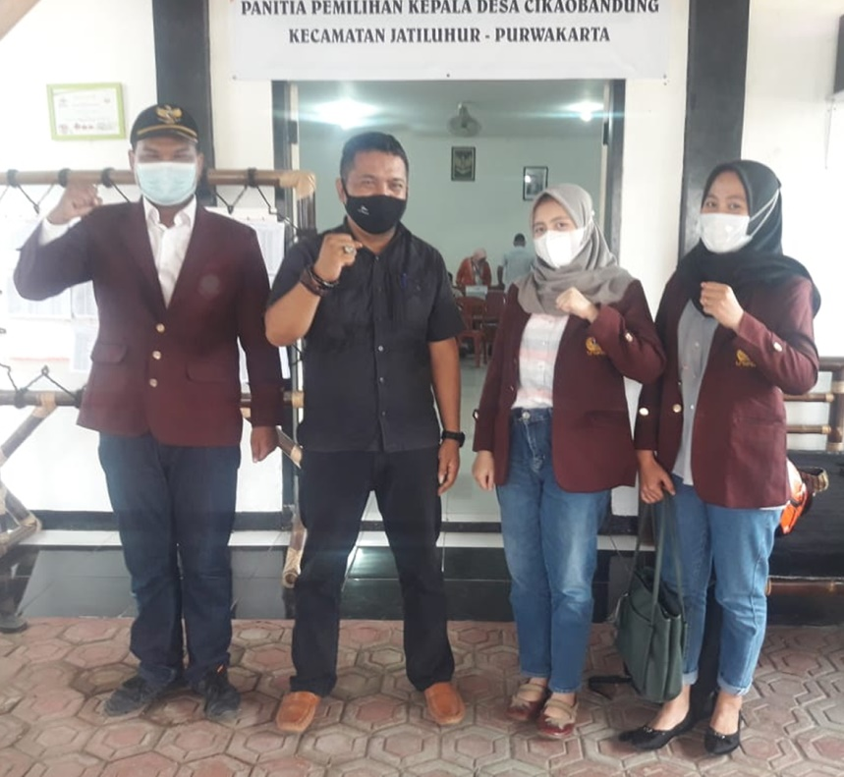
Bersama Bapak Hendra Setiawan, S.M Sebagai Kepala Desa Cikaobandung
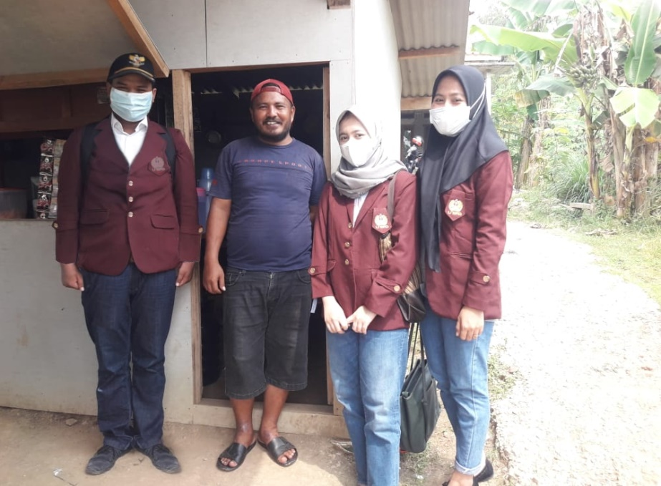
Bapak Asep Jaya Sebagai Masyarakat Desa Cikaobandung

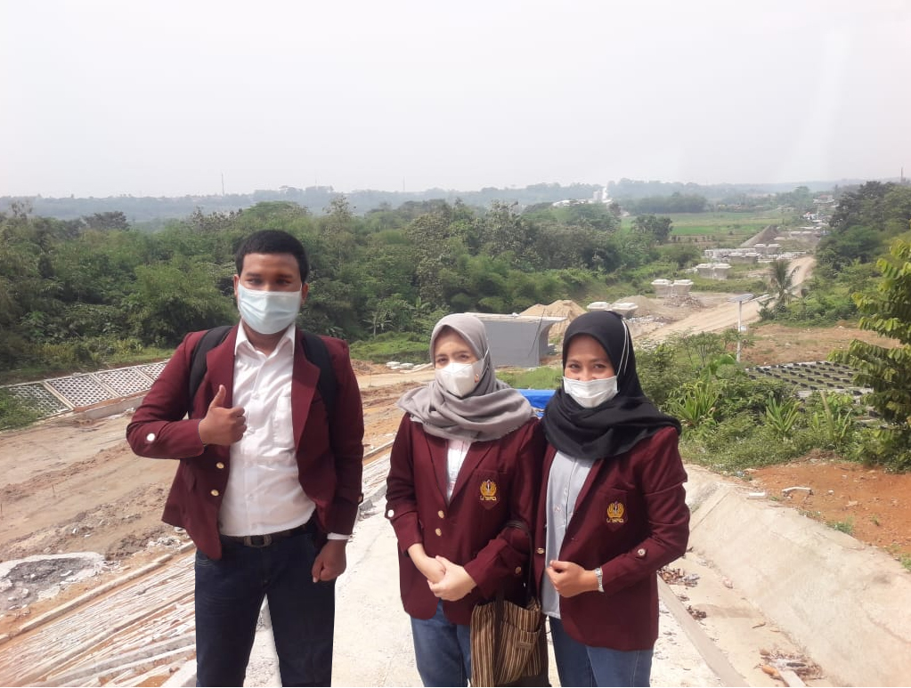Makam Astana Gede Tunggul Rahayu Purwakarta Lama
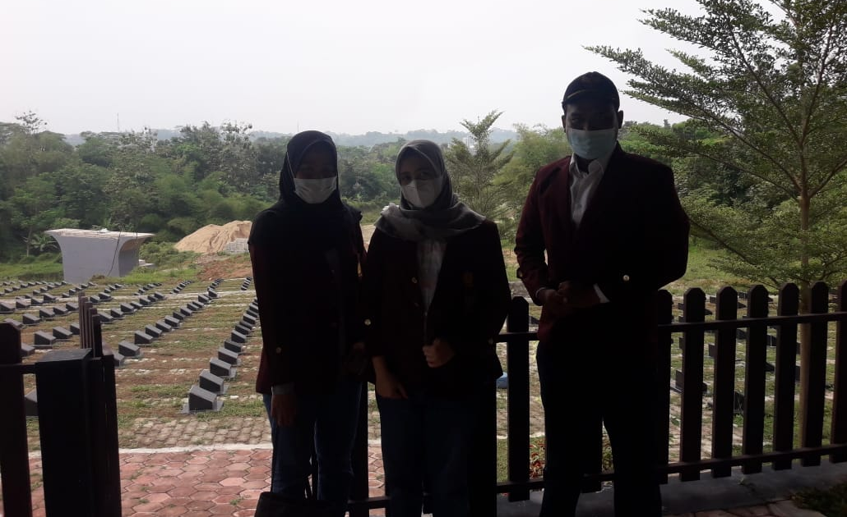
Makam Astana Gede Tunggul Rahayu Purwakarta Baru
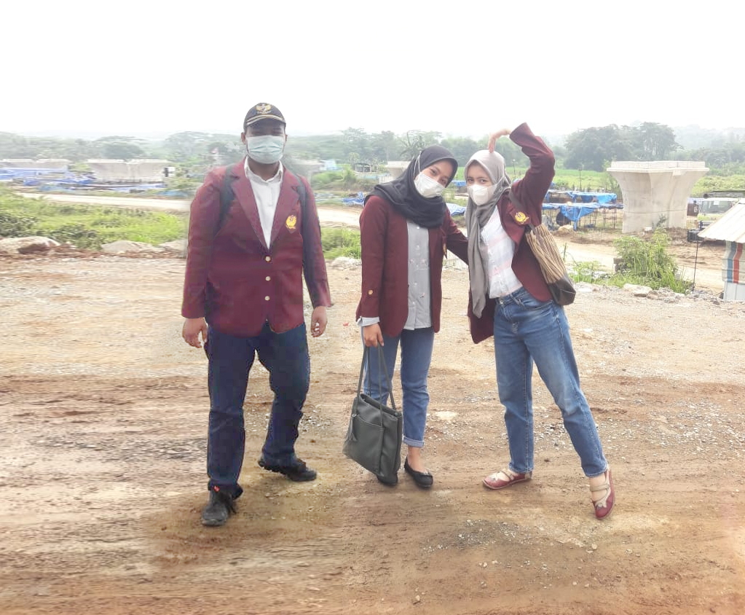
Jalan Utama Rusak di Desa Cikaobandung
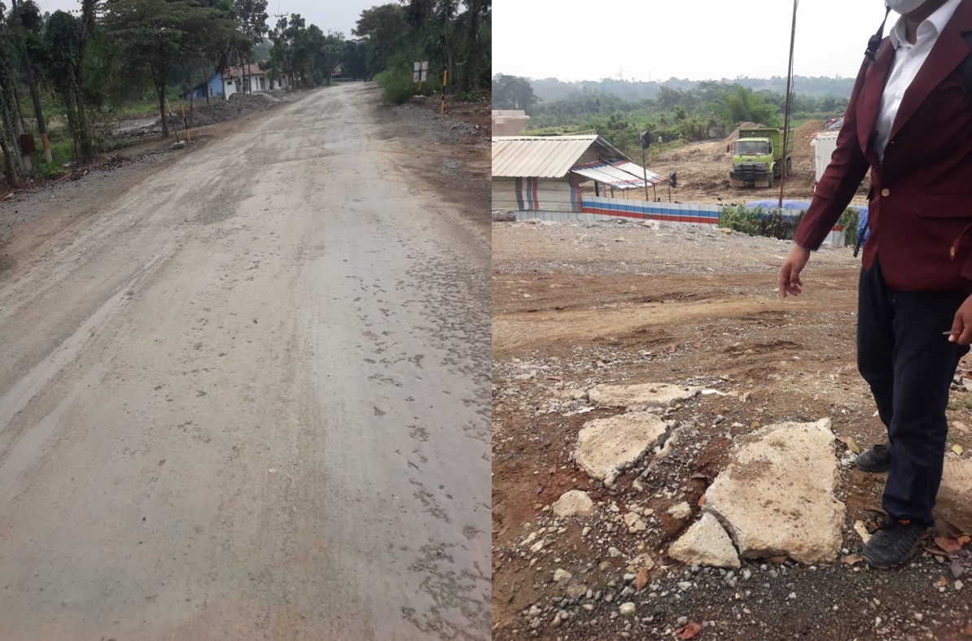
Jalan Utama Rusak di Desa Cikaobandung

LAMPIRAN III
SURAT IZIN PENELITIAN DARI KAMPUS & KETERANGAN SUDAH MELAKUKAN PENELITIAN DARI DESA

